**ג,מ, - ידע**

**16 יוני 2021**

**ו' תמוז תשפ"א**

**נייד: 050/5459426**

**פקס: 02/6560615**

**ע"מ: 054851647**

**morgidon@mail.gov.il**

**לכבוד,**

**שרית קמיר**

**חברת בניה שבירו**

**הנדון : הצעת מחיר ותוכנית לסיור ירושלים 6 יולי 2021**

**ראשית אודה על פנייתך להזמנה,**

**מי אני - ראה קורות חיים.**

1. **דרישות המזמין:**

* **לקיים ב 6 ביולי 2021, בין השעות 12:00 - 17:00, סיור בירושלים.**
* **ישתתפו בסיור 20 אנשים, עובדי החברה.**
* תכנון הסיור והוצאתו לפועל, כולל ליווי והכנת תיק סיור.
* הזמנת גורמים רלבנטיים ותיאום המקומות.
* כל מרכיבי הסיור יאושרו ע"י הגורם המזמין .

1. **מטרת הסיור :**

* **גיבוש צוות והוקרה לעובדים בחברה.**
* **מעבר בתוכן חוויתי.**
* **העשרה וחשיפה למידע ודעת בתחומי תוכן חדשים .**

1. **תוכנית סיור: ראה נספח תוכנית סיור.**
2. **זמן סיור :**

* זמן הסיור בפועל כ – 4-5 שעות
* זמן לתיאום והכנות נדרשות כ- 2 שעות.

1. **התשלום כולל:**

* **תכנון, ארגון, הדרכה והובלת הסיור.**
* **תשלום למוזיאון .**
* **קפה במוזיאון**
* **א"צ מסעדת עזורה (כשר, בשרי, ארוחה מלאה )**
* **מסלול טעימות מתוקים**

1. **התשלום אינו כולל: חניות והיסעים .**
2. **סה"כ הצעת המחיר 5400 שקל לא כולל מע"מ.**
3. **תשלום בסוף יום הסיור.**
4. **משמש ספק מורשה ל: משרד רוה"מ (מוסד שב"כ) משרד הביטחון, צה"ל, משרד לבט"פ, משטרת ישראל, משמר הגבול, שב"ס ומשרד החוץ.**
5. **מספר עוסק מורשה: 054851647.**
6. **מס' ספק (משרד הביטחון) 11012236.**
7. **התשלום יועבר על פי המתכונת בשירות הציבורי שוטף 30 עד 45 ימים. למספר חשבון 231582. בנק יהב - סניף 123, כתובת ירמיהו 80 ירושלים.**
8. **מצרף קורות חיים.**
9. **אשמח לעמוד לרשותך בכל דבר ועניין.**

**גדעון מור 050/5459426 דוא"ל morgidon@mail.gov.il**

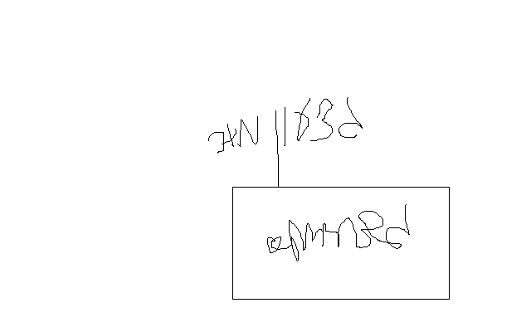

**בברכה,**

**נצ"מ דימ' גדעון מור ג-מ ידע**